同达ERP/T8普及版简介

在改革开放中发展起来的一大批中小企业，其管理由松散型或集权控型管理模式，向构建规范化、现代化的管理体系迈进。超速发展之后陷入增长危机的企业也相当普遍，其问题也是典型的，就是以管理十个人的方式去管理上百或上千人的企业，或者说业务的扩张速度已远远超过了企业管理体系完善的速度。规范化、现代化的管理体系必须以信息化为基础，如果不能及时地建立起信息化的管理系统，导致企业不能建立规范的管理制度，从而制约企业的生存和发展。
实施ERP系统,用信息化的管理手段改造传统的人为管理模式，是规范化企业一个必由路径。然而，实施ERP系统的复杂性，实施周期长，相对较多的资金投入，往往使得很多中小企业望而却步。
同达ERP/T8普及版正是为了消除您的这种顾虑而打造的一款ERP产品，它使您可以花费较少的资金，迅速的构建起一个ERP的核心应用系统，为企业信息化管理打下一个坚实的基础。并伴随您企业的发展能增加更多的功能模块，使得企业信息化管理能够完成由简单到复杂的自然过渡！
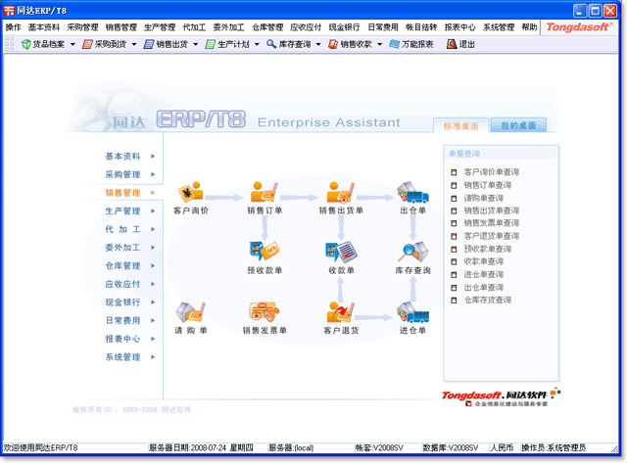
同达ERP/T8普及版集成了企业最核心的业务管理，包括：采购管理、销售管理、仓库管理、生产管理、外协管理、财务管理、现金银行管理、费用管理等，以成本控制为目标，计划与流程控制为主线，帮助企业各个部门规范、标准、协同的开展各种业务，节省成本，使企业应用ERP系统推动企业信息化管理水平从而推进企业整体管理水平，建立企业人、财、物、产、供、销科学完整的管理体系。

同达ERP/T8普及版功能流程图

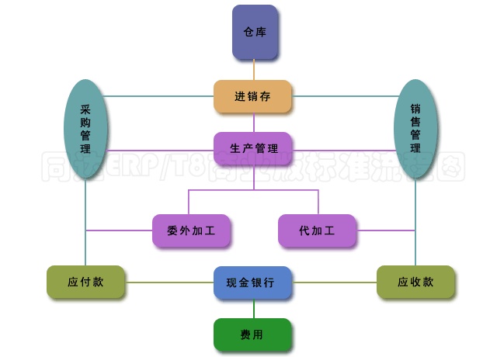

同达ERP/T8普及版能帮助您

- 按需生产、按需采购，减少库存积压
同达ERP/T8普及版集成了生产制造行业所需的物料需求分析模块，企业接到销售订单后，导入到生产计划进行计划安排，通过物料需求分析模块对生产计划进行物料需求分析，得出生产所需的所有信息，企业各部门只要围绕这些信息开展相应业务就能合理地、快速地完成从生产到采购再到交货的所有业务。
同达ERP/T8普及版的物料需求分析会结合销售需求、库存产品/原料、原料在途、车间待领、车间在产、待加工发料、正加工产品、待销产品以及最低库存等因素，按产品的组成结构分析出完成此订单所要求的最小需求，包括采购需求、领料需求、发料需求、加工需求等信息，最大的为企业减少库存物料的积压，节省企业资源！
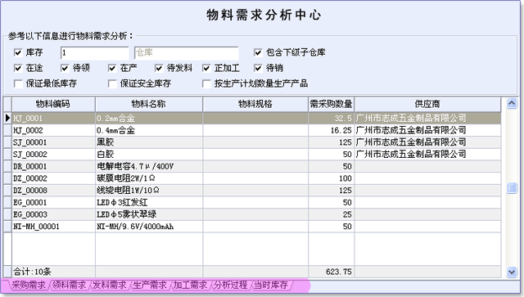

- 随时掌握生产进度
企业往往会由于无法及时掌握生产进度的各种信息而造成采购延误，从而使车间停工待料，生产进度缓慢，产品完工进度周期延长，使得销售部门无法及时交货给客户，面临客户的指责，使企业面临损失。
同达ERP/T8普及版的生产进度跟踪控制功能使生产管理者随时可以掌握生产的动态信息，如采购进度、领料进度、发料进度、生产进度、加工进度等，系统除了以具体列表指出需求数量、完成数量、未完数量外，还提供直观的进度百分比栏，使管理人员一眼就清楚的知道每份生产计划的各状态进度，协助管理人员高效的管理企业的业务运作。
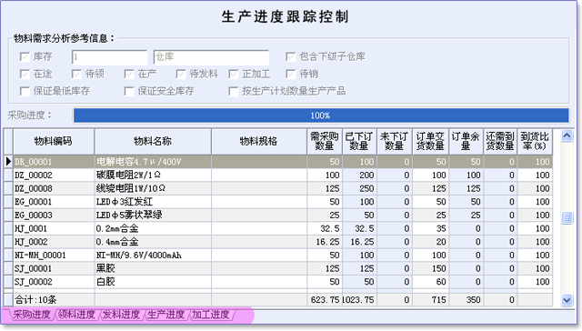

- 管理库存货品、随时随地掌控库存
ERP/T8普及版能全面的管理与您库存相关的所有业务，通过记录这些影响库存的业务，软件会实时的计算出各货品的当前库存数量及库存成本。通过“库存查询”功能就可以快速的查找到所需了解货品的库存等信息。ERP/T8普及版还支持广域网连网，这样您可以在世界各地进行这些查询操作。
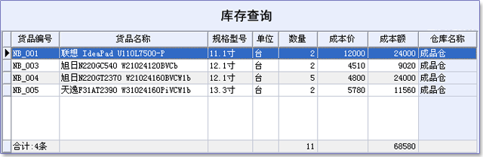

通过设置货品的最低库存、最高库存，您可以有效的监视货品库存，控制货品采购。打开“低于最低库存报表”你就可以及时的了解到那些货品需要补货了，打开“高于最低库存报表”就可以了解那些货品采购量已超过上限。
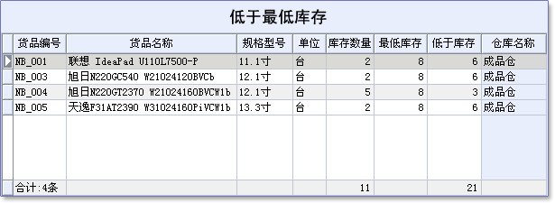
当您对某货品库存数量存在疑问时，就可以双击此货品的库存打开此货品的对帐单，“货品对帐单”会详细的列出查询日期段内的每一笔货品变动情况，如果您想查看某一笔货品变动情况，也只需要双击此变动记录即可打开原始的单据进行查看。
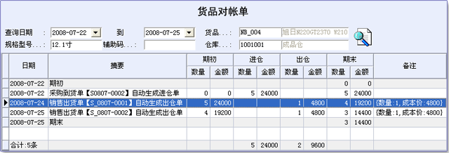

您还可以通过“业务月结报表”了解一个月内的所有货品所发生的业务情况，此报表会详细的列出每一种货品在当月开始时的库存情况，在当月发生的所有业务情况，以及在当月结束时的库存剩余情况。
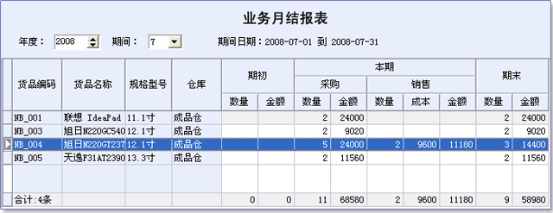

- 监控市场货品价格、分析价格走势
ERP/T8普及版提供货品报价功能：包括供应商的报价及客户的询价。
通过供应商报价功能可以记录市场上货品的采购价格变动，分析出货品的价格走势，为企业囤货提供数字依据。当企业发现价格有向上走的趋势时进行囤货，有助于企业降低采购成本，争取最大的销售利润。通过多个供应商的报价对比，也可以帮助企业选择最低价格的供应商进行采购。
通过客户询价功能，可以记录给各个客户不同时期的报价情况，这样随时都可以查询到精确的报价内容，避免造成客户报价的混淆，从而导致客户的不信任，甚至丢失潜在的客户资源。
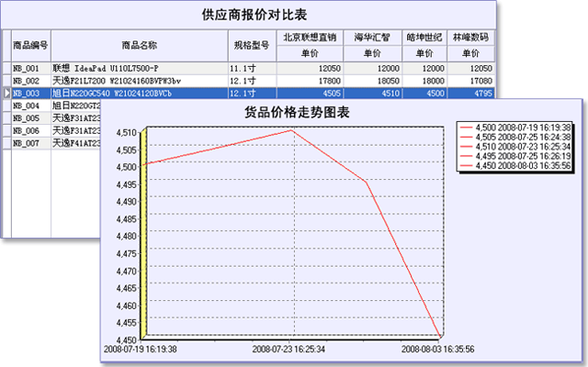

- 跟踪订单交货情况
对订单（合同）的跟踪一直是企业花费人力比较多的工作。好的采购订单（合同）跟踪可以在交货期将至时对供应商进行催货，避免延误对客户的交货；好的销售订单（合同）跟踪可以尽量分析怎样进行交货达到客户的要求，从而提高客户的满意度。
ERP/T8普及版支持采购订单（合同）及销售订单（合同）的跟踪，通过“采购订单交货报表”及“销售订单交货报表”可以完成订单（合同）的跟单，此报表将会体现订单的下单日期、供应商（客户）、货品信息、交货期限、订货数量、交货数量、退货数量、欠货数量等信息，帮助跟单文员准确、快捷、有效的跟单，节省跟单文员大量的时间及精力。
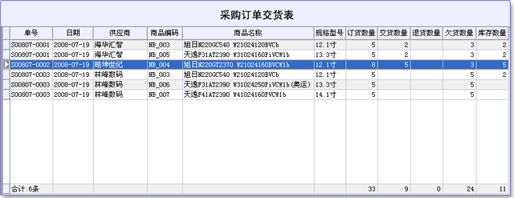

- 分析销售利润、销售报表
企业的最终目的就是通过销售产品，从而获得利润。对企业的销售利润统计及从各角度对企业销售状况进行分析，得出各种分析结果报表，并作为企业经营决策的依据，指导企业下一步的工作。在风云变幻的商场中，时间就是一切，准确、迅速的得到销售报表，将会使企业能够快速的对市场作为正确的反应，避免企业由于数据反应不及时造成决策错误而使企业蒙受经济损失。
同达ERP/T8普及版为用户提供大量的销售统计报表，这些报表从各个角度对企业的销售利润、畅销产品、滞销产品、销售业绩等数据进行分析统计，得出直观明了的表格报表及图形报表，使企业及时、准备的得到销售业务情况，为企业的决策提供依据。
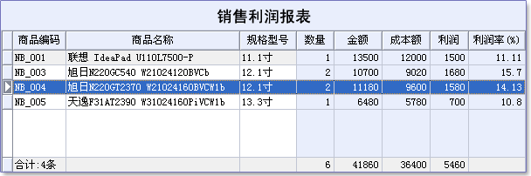

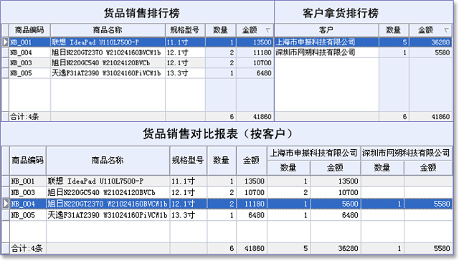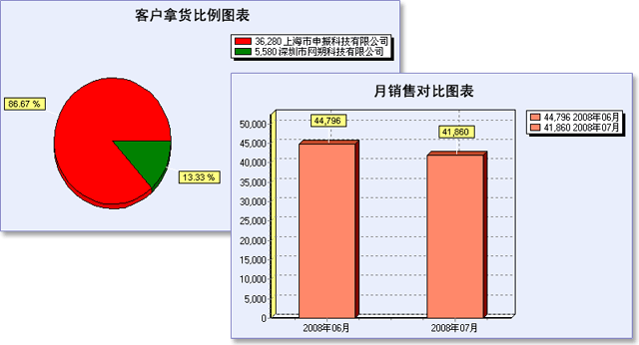

- 轻松实现客户对帐
每月与客户对帐结算日子的到来，使会计人员异常忙碌，拿出一堆堆的业务存单，一份一份的校对、统计，如果一份统计出错，就不得不从头来过，即耗费时间，也耗费精力。等到统计完成与客户对帐时，又发现与客户的对帐不准，不能确定是哪方出了错，只有又从头确认一遍，反反复复。占用会计人员大量工作时间，工作效率又非常之低。
同达ERP/T8普及版的客户对帐单轻松、快捷的为您处理对帐难题，您只需要选择对帐的日期段及客户，系统就会立即统计出这段日期内此客户的每一笔业务记录，日期段开始时的应收、预收结余，日期段结束时的应收、预收款结余。每一笔业务清清楚楚，并有此笔业务发生前及发生后的应收、预收款结余。将统计出的此报表打印出来传真给客户或是导出到Excel后Email给客户即完成了与此客户的对帐业务。为会计人员节省大量时间，提高工作效率。
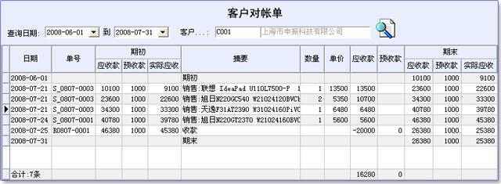

- 应收应付帐款一目了然
通过ERP/T8普及版的应收/应付款系统，您可以随时随地了解您公司的应收款及应付款情况，通过应收/应付款余额表可以查询所有客户/供应商的应收/应付、预收/预付款余额情况。通过应收/应付款月结报表可以查询到每个月客户/供应商发生的应收/应付款情况，包括本月期初余额、本月销售/采购发生的应收/应付款增加、本月收/付款后应收/应付款的减少以及本月月底的应收/应付款余额信息。
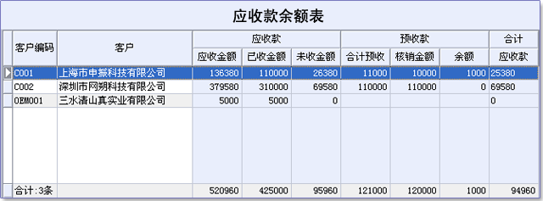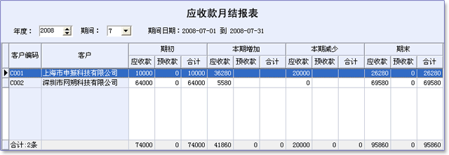

- 现金银行资金流向清晰
同达ERP/T8普及版集成现金银行管理，现金银行可以直接与业务关联。您可以通过现金银行管理系统来了解现金或银行存款的收入、支出情况，通过各种现金银行报表来分析统计现金及存款的使用，有助于您了解企业每一笔钱的去向。
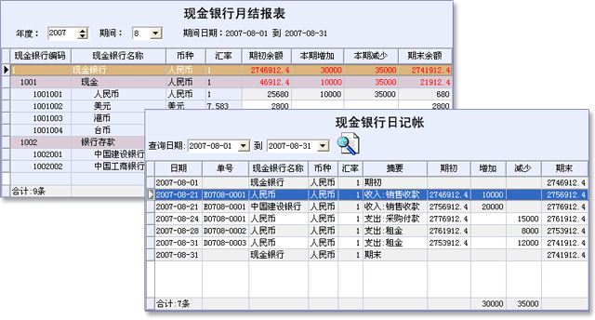

- 企业运作费用监视
ERP/T8普及版的费用管理可以帮助您对企业的日常费用开销进行登记，通过分析出的费用报表，企业可以更好的了解各部分费用的比率，使用得是否合理，哪些类型的费用有异常，对企业运作费用进行计划，减少可用可不用的费用支出，降低不太重要的费用支出，节省企业资源。
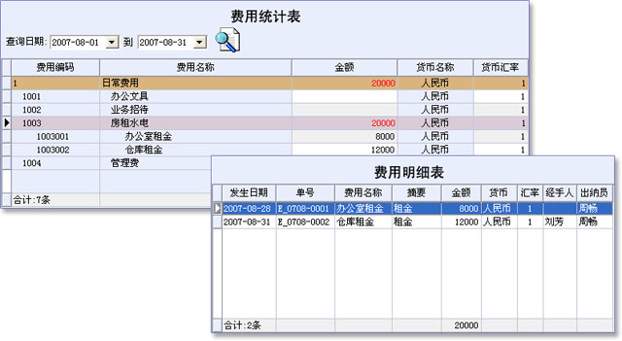

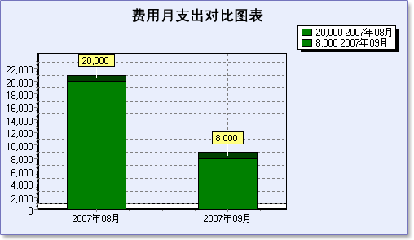

同达ERP/T8普及版功能列表

模块 | 功能
基本资料 | 货品分类、货品档案、物料配方、供应商类型、供应商资料、客户类型、客户资料、货品规格、仓库档案、职员档案、进仓方式、出仓方式 、车间档案、部门、品牌、产地、地区资料、货品属性、货品单位、运输方式、运费计算方式 、货币种类、付款方式、现金银行类型、现金银行摘要、日常费用类型、日常费用摘要、工序
采购管理 | 供应商报价、采购订货、预付订金、采购到货、货品退厂、采购付款、采购跟单、采购发票
销售管理 | 客户询价、客户下单、预收订金、销售出货、客户退货、销售收款、销售跟单、销售发票
生产管理 | 生产计划、物料需求分析、领料、生产入库、车间退料、产品返工、生产进度跟踪
代加工管理 | 代加工报价、代加工合同、预收订金、代加工收料、代加工发回、代加工收款
委外加工管理 | 委外加工询价、委外加工合同、预付订金、委外加工发料、委外加工收货、委外加工付款
仓库管理 | 货品进仓、货品出仓、库存盘点、库存调拨、货品组装、货品拆分、库存成本调整
应收应付管理 | 预收/付订金、收/付货款、应收/付款整
现金银行管理 | 现金/银行收入、现金/银行支出、存取款、银行转帐、现金/银行调整
日常费用 | 日常费用登记、日常费用统计、日常费用明细
报表系统 | 供应商对帐单、客户对帐单、货品对帐单、业务月结报表、仓库月结报表、应付月结报表、应收月结报表、现金银行月结报表、现金银行日记帐、费用统计表、费用明细表、万能报表（内含超过300份各类型报表，并且所有报表都支持以图表形式显示）
系统管理 | 公司信息、系统参数设置、会计期间、单号编码规则、数据整理优化、数据备份、更改用户口令、用户组管理、操作员管理、操作日志、清除系统数据、系统默认值管理、模块数据互导管理、拼音码重建

同达软件产品特色

一、功能特色：
1、系统功能强大，流程清晰，操作简单,并具有很强的扩展性；
2、使用大型数据库SQL Server，使得S系统的稳定性及安全性更好、容量更大；
3、货品分类、供应商分类、客户分类等常用基本资料采用树型结构，便于资料的细分与管理；
4、系统支持货品图片及条码处理，并能通过规格型号识别货品；
5、系统数据操作支持复制、剪切、粘贴功能，使用户可以快速的建立档案及录入数据；
6、系统支持批量更新操作，可以按条件、更新方式批量更新记录信息；
7、货品支持用户自定义价格信息（默认包括：采购价、零售价、批发价、会员价等等）；
8、支持不同客户取不同类型价格，更适应分销型客户；
9、业务单据输入货品，系统自动按需求提取价格。用户可以自定义系统取价类型及顺序（包括：档案价格、报价、最后售价(采购价)、库存价格等）；
10、销售开单支持按利润率取价，使得用户可以设定货品的最低利润率；
11、销售开单可以限定操作员录入的销售价格，达不到系统设定的价格时，不允许销售；
12、销售业务支持销售税率，并可以自由定义税率；
13、业务单据中支持显示即时库存，使用户在制单过程中就能清楚的知道当前有多少货在仓库（当然用户也可以不显示库存）；
14、内置超过200份以上报表，并能根据用户需求配置出新的适合用户的报表，使客户能从各方位、全面的、及时的了解所需的各种信息；
15、报表支持自由跳转，方面用户查询数据或对帐。如用户可以双击货品查看该货品库存，对库存有疑问时，双击可以查询货品历史进出情况，对某笔进出业务感到疑问，双击即可调出相应单据查看......
16、所有报表不仅能二维及三维表格显示，更可以设置为图例报表，使用户查看更加直观、方便；
17、所有报表可以按任意信息升序或降序排列，使用户对各类数据的排行一目了然；
18、系统采用万能查询功能，可按指定的任意条件精确或模糊查询，并提供"并且"、"或者"、"不是"等强大的组合条件功能；
19、系统操作支持批量处理，可以对单据进行批量审核或对报表的某些记录打印或导出；
20、系统各单据间的数据可以相互导入，基至可以将所有报表的数据导入到单据中，减少操作员的录单工作量；
21、所有单据可以指定默认信息（如默认的仓库等），可有效减少开单时的重复工作量；
22、各功能打印可以定义任意种打印格式，打印格式也可以设计修改；
23、系统支持四多：多帐套、多语言、多币种、多单位）处理；
24、系统与Excel兼容，可导出数据到Excel及导入Excel中的数据到系统；
......

二、软件个性化特色
1、软件可自定义导航器，在导航器上只加入操作员自己所需使用的功能，方便用户快速进入工作状态；
2、主界面背景可更换图片，用户可以更换自己公司的宣传图片到上面，以提升公司形象；
3、软件的背景颜色、字体（包括字体样式、字体大小、字体颜色等）都可以按操作员的习惯进行修改。如：视力不太好的操作员可以将字体适应放大等；
4、软件中窗体位置及大小都可以进行记忆，以满足用户的操作习惯；
5、软件窗体中的命令组等也可以进行显示/不显示及样式设置；
......
三、软件安全特色
1、软件中用户的口令等信息都是通过不可逆加密的，有效的保护了操作员的稳私；
2、数据库后台信息软件系统也是对其进行加密保存的，系统还可以按用户要求不对其进行保存；
3、数据备份也可以进行密码设置，使得其他人拿到备份文件后，如果没有相应的密码也是无法进行还原的，所以也无法看到其中数据，保障了公司的机密信息；

售后服务承诺

同达软件公司致力于为客户提供优质的产品和服务，用户自购买同达软件之日起一年内，可以免费享受下列服务：

- 软件的开发、调试和实施；
- 软件的安装、帐套设置和参数设置；
- 软件的操作使用培训（一个培训周期）；
- 软件的运行维护和技术支持；
- 热线、网站、电子邮件技术和上门服务（五次）。

凡属下列情况，同达软件提供免费的电话、网站等技术支持，但不提供免费上门服务。
- 网络的安装、调试和维护；
- 电脑硬件（包括打印机等外设）的日常维护和维修；
- 操作系统或其他第三方软件的安装、维护和操作系统崩溃修复；
- 因病毒或系统崩溃等引起的软件重装和帐套设置；
- 因用户非正常操作引起的数据错误、丢失或数据混乱等调整工作。

>>> 由于篇幅有限，以上仅提到了同达ERP/T8普及版的一部份功能，如果您还想详细的了解ERP/T8普及版，请以以下方式与我们取得联系：
1、致电同达软件销售热线：020-82324313 82301479
2、在同达公司网站留言：www.tongdasoft.com
3、发送电子邮件至：vrscidly@163.com sales@tongdasoft.com
4、通过即时通讯工具：QQ:173402139 490053157 MSN:vrscidly@163.com Skype:vrscidly
5、24小时服务电话：013710882624



注：由于软件产品的不断更新升级，使得本产品介绍可能与实际产品有不相符之处，请以实际产品为准。广州市同达软件有限公司对此保留最终解释权。

Copyrighs© 2003-2008 Tongdasoft Corporation.
All Rights Reserved.

